

发布

国家市场监督管理总局

国 家 标 准 化 管 理 委 员 会

20××-××-××实施

20××-××-××发布

**贵金属及其合金熔化温度范围的测定**

**热分析试验方法**

**Detemination of melting temperature rang**

**for precious metals and their alloys**

**—Testing method of thermal analysis**

**(预审稿)**

GB/T 1425—××××

（代替GB/T1425-1996）

中华人民共和国国家标准

1. 前 言

本标准按照GB/T 1.1-2009给出的规则起草。

本标准代替GB/T 1425-1996《贵金属及其合金熔化温度范围的测定》，与GB/T 1425-1996相比，除编辑性修改外，主要技术变化如下：

——删除了“一致性熔化过程”的要求（见1.1，1996年版1.1）；

——增加了对贵金属及其合金适用范围的描述（见1.1）；

——修改了标准的试验温度范围，扩大为室温~2000℃（见1.3）；

——删除了“熔化一致性过程”、“热阻”、“熔化温度范围”、“固相线温度”、“液相线温度”术语和定义及图1金属合金熔化过程的典型热分析曲线示意图（见1996年版3.1、3.2、3.3、3.3.1、3.3.2及图1）；

——修改了对测试仪器的要求（见5.1.1、5.1.2、5.2、5.3、5.3.1、5.3.2、5.4、5.5、

5.6、5.7，1996年版，5.1、5.1.1、5.1.2、5.2、5.3）；

——修改了对取样及试样量的要求（见6.1、6.2，1996年版，6.1、6.2、6.3、6.4、

6.5）；

——修改了对试验步骤的表述方式（见7.1、7.2、7.3、7.4、7.5、7.6、7.7，1996年版，

7.1、7.1.1、7.1.2、7.1.3、7.1.4、7.2、7.2、7.2.1、7.2.2、7.2.3、7.2.4、7.2.5、7.2.6、

7.2.7、7.2.8、7.2.9、7.2.10）；

——修改了数据处理的表述方式（见8.1、8.2、8.3、8.4、8.5，1996年版，8.1、8.2、

8.3、8.4、8.5）；

——增加了数据处理示意图（见8.2图1）；

——修改了实验报告应包含的内容（见9，1996年版，9.1）；

——删除了附录A（见1996年，附录A）；

——增加了规范性目录附录A（见附录A）；

——修改了附录B“提示的附录”为“资料性附录”。（见附录B）；

——修改了附录B中的“图B1”（见附录B，B1，图B1）

本标准由中国有色金属工业协会提出。

本标准由全国有色金属标准化技术委员会（SAC/TC243）归口。

本标准起草单位：贵研铂业股份有限公司、贵研检测科技（云南）有限公司、北京有色金属与稀土应用研究所、西北有色金属院。

本标准主要起草人：陈雯，甘建壮，毛端，陈国华，王一晴，赖丽君，毕勤嵩……

本标准所替代标准的历次版本发布情况为：

——GB/T 1425-78、GB/T 1425-1996。

**贵金属及其合金熔化温度范围的测定**

**热分析试验方法**

**Detemination of melting temperature rang**

**for precious metals and their alloys**

**—Testing method of thermal analysis**

1 范围

1.1 本标准规定了采用差热分析仪（DTA）或差示扫描量热计（DSC）测定贵金属及其合金熔化温度范围的方法。

本标准适用于贵金属及其合金包含：纯贵金属、贵金属合金（无限固溶体、部分固溶体、共晶、包晶、包含金属间化合物及有序无序转变等类型）的固相线温度及液相线温度的测定。

1.2 本标准也适用于其余类型贵金属合金的固、液相线温度、其他种类金属合金的相应特征温度以及能呈现明显峰形的固相转变温度的测定。

1.3 本标准的试验温度范围取决于所采用的仪器，通常为室温~2000℃。

2 规范性引用文件

下列文件对于本文件的应用是必不可少的。凡是注日期的引用文件，仅注日期的版本适用于本文件。凡是不注日期的引用文件，其最新版本（包括所有的修改单）适用于本文件。

GB/T 6425 热分析术语

GB/T 8170 数值修约规则

1. 术语和定义

GB/T 6425-2008界定的术语和定义适用于本标准。

1. 原理

贵金属及其合金当发生固-液相转变时，必然伴随熔化潜热的吸收。差热分析法（DTA）和差示扫描量热法（DSC）能在程序控制温度下，检测出试样在此过程中与参比物的温差和内能的变化情况。因此，采用DTA和DSC对试样的整个熔化过程进行动态扫描试验，可方便、准确地测定出试样的熔化温度范围。

1. 仪器和材料
   1. 仪器

差热分析仪或差示扫描量热仪。

* + 1. 温度控制器

程序升温速率在5℃~50℃/min范围内，控温精度为±2℃；测量样品温度和炉温热电偶精度为±0.5℃。

* + 1. 感应器

温差或功率差的大小在记录仪上能达到40%~95%的满刻度指示。

* 1. 试样容器

试样容器（坩埚）应不与试样和参比物起反应，一般包括氧化铝坩埚、氧化锆坩埚、铂坩埚、石墨坩埚等。

* 1. 气源
     1. 气体纯度

可采用氩气、氮气、氦气等惰性气体作为气源，气体应达到99.9%以上气体纯度。

* + 1. 气体流量控制

将气体流量控制在10mL/min~50 mL/min的范围内并稳定在5%的误差以内。

* 1. 参比物

参比物在试验温度范围内不发生晗变，并应储存在干燥器中待用。典型的参比物有煅

烧的氧化铝、玻璃珠、硅油或空容器等。

* 1. 压力条件

如果试验需要在压力条件下进行，应具备：

——能够维持压缩气源试验压力在0.1MPa~1.27MPa。

——压力调节转换器可测量并调节试验压力至规定值，误差小于5%。

* 1. 称重天平

称重天平的量程不应少于100mg，精度为±10μg。

1. 试样

6.1 取样

对于液体或浆状试样，混匀后取样；对金属片试样，剪碎后用圆锥四分法取样。

6.2 试样量

试样量由被测试样的数量、Y轴量程、晗变大小以及升温速率等因素决定，推荐试样量宜为2~30mg，或少于试样容器的1/3体积。如果试样有突然释放大量潜能的可能性，应适当减少试样量。

1. 试验步骤

7.1 仪器温度校准按附录A提供的步骤进行，根据仪器生产者在操作手册中提供的校准程序，至少选择三种以上标准物质，标准物质的温度范围尽量包含试样温度。校准温度精度应在±0.5℃，校准热流信号精度至±0.5℃。

7.2 测量试样的质量并记录。

7.3 将试样和参比物分别放入各自的样品容器中，并使之与试样容器有良好的热接触。将装有试样和参比物的样品容器一起放入仪器的加热装置内，并使之与热传感元件紧密接触。

7.4 接通气源，并将气体流量控制在10mL/min~50 mL/min的范围内；如果在静止状态下进行测量，则不需要通入气体。

7.5 根据所用试样的性质和仪器的正常工作温度区间和压力范围来确定试验温度范围和试验压力范围。

7.6 启动升温控制器，控制升温速率在5℃~20℃/min的范围内，记录温差△T（或功率差dH/dT）与温度T的关系曲线，即DTA曲线（或DSC曲线）。

7.7 试验结束，炉温降至室温后，再重复两次7.6的试验步骤。取后两次记录的DTA曲线（或DSC曲线）作为数据处理的依据。

1. 数据处理

8.1 取两次测定结果的平均值作为试验结果。

8.2 选择升温时的DTA曲线（或DSC曲线）外推起始温度Tei为固相线温度（如图1）。

8.3 测量出与8.2同一熔化曲线的最后一个熔化峰Tp。

8.4 按附录B中给出的方法和示例，进行热滞后温度修正值的计算，求出Lc。按照公式（1）对Tp进行校正。校正后的Tp定义Tf，Tf为液相线温度。

Tf=Tp-Lc ………………………(1)

式中：Tf——液相线温度，℃；

Tp——最后一个熔化峰峰值温度，℃；

Lc——热滞后温度修正值，℃

8.5 试样的熔化温度范围为Tei~Tf。

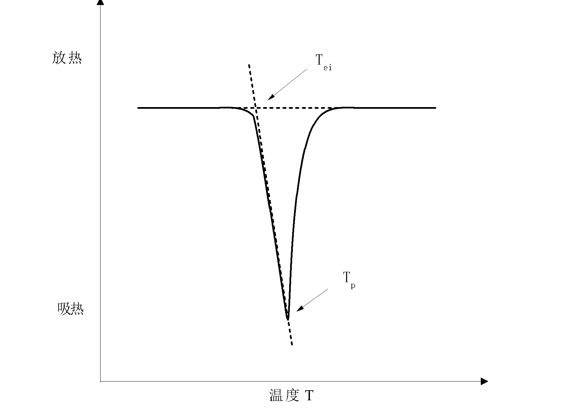

图1.熔化峰示意图

1. 试验报告

试验报告应包含下列内容：

——试验委托单位名称；

——试验单位名称和试验负责人；

——送样日期和试验日期；

——试验和参比物的名称、组分、重量等；

——仪器型号和样品容器；

——气氛的组成和压力、静态或动态、密封程度及动态情况，应注明气体流量；

——程序升温速率和试验温度范围；

——记录DTA曲线或DSC曲线的所有过程，注明外推起始温度、峰温的值；

——固相线温度、液相线温度、熔化温度范围的值。

附 录 A

（规范性附录）

差示扫描量热仪和差热分析仪的温度校准方法

A．1 仪器校准

用表A.1所列物质（纯度大于99.9%）的相转变温度进行仪器校准。

A．1 校准物质的相转变温度

|  |  |
| --- | --- |
| 校准物质 | 相转变温度，℃ |
| 汞  水  二苯醚  苯甲酸 | 38.83  0.00  26.87  122.37 |
| 铟  锡  铋  镉  铅 | 156.60  231.93  271.44  321.11  327.50 |
| 锌  锑  铝  银  金  铜 | 419.53  630.76  660.32  961.78  1064.18  1084.62 |
| 镍  钴  钯  铂  铑  铱 | 1455  1495  1554  1769  1963  2447 |
| 注：1 某些物质有几种不同的结晶形态（例如锡），诸标定物质在其熔化之后应废弃，不再使用。  2 某些物质（例如镉），在其熔化温度下具有较高的蒸汽压，对人体和仪器设备有害，应予注意。 | |

A．2 试验步骤

A.2.1 在表A.1 中选取至少三种校准物质。被选校准物质的相转变温度最好包含被测试样的熔化温度范围。

**A.2.2** 称取2~30mg校准物质。

**A.2.3** 将校准物质和参比物分别放入各自的样品容器中并一起放入仪器的加热装置内，使之与热传感元件紧密接触。

**A.2.4** 接通气源，并将气体流量控制在10mL/min~50 mL/min的范围内，使用惰性气体冲洗测量装置（气体选择与测试试样时一致），直至测量结束。

**A.2.5** 启动升温控制器，选择升温速率在5℃~20℃/min的范围内（升温速率与测试试样时一致），记录DTA曲线（或DSC曲线）。

**A.2.6** 测试结束，炉温降至室温后，再重复两次A.2.5的试验步骤。取后两次的外推起始温度平均值为标准物质的表观相转变温度。

**A.2.7** 温度校正推荐每一年至少进行一次。若样品支架、参比物、测试气源、升温速率、试样容器反生改变时，需要重新进行温度校正。

附录B

（资料性附录）

热阻测定热滞后温度修正方法

B1 根据需测热阻的温度范围，选择附录A中的一种标准物质，采用与测定试样时相同条件，测出其熔化吸热峰（见图B1）。

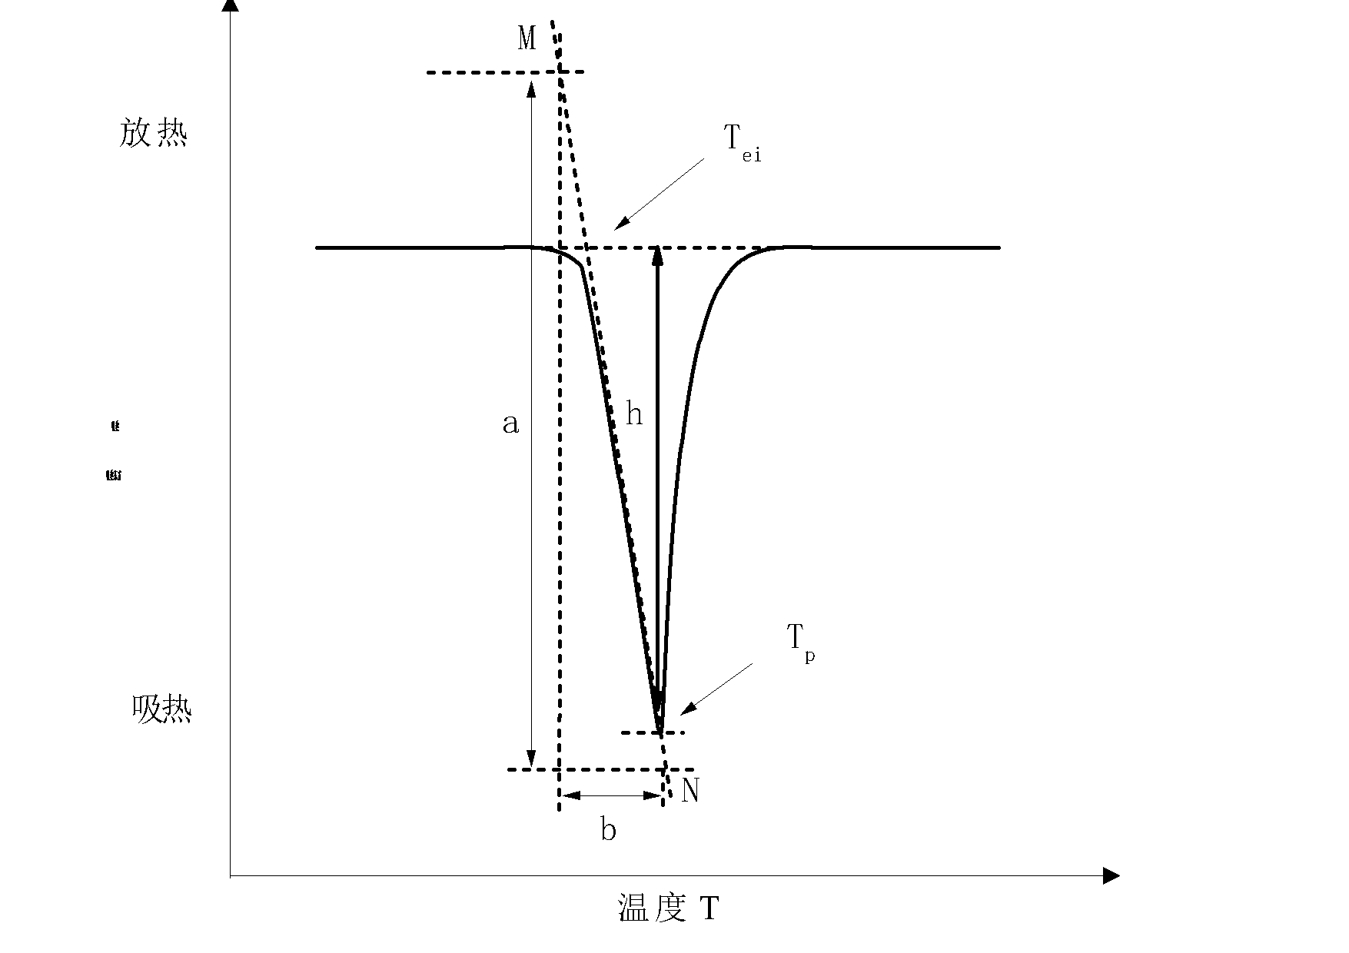

图B1.标定物质熔化峰示意图

B2 延长熔化峰前沿的直线段，在其上任取便于测量横、纵坐标差的两点M、N。

B3 测出M和N两点间横坐标差的绝对值b，纵坐标差的绝对值a。

对于DSC曲线，a的单位为mW；b的单位为℃；

对于DTA曲线，a的单位为℃；b的单位为℃。

B4 将a、b的值代入公式（B1）中即可求出热阻R0的数值。

R0=b/a （B1）

式中：R0——热阻，在DSC情况下，其单位为℃/mW；在DTA情况下为无量纲量值。

B5 热滞后修正值按公式（B2）计算：

Lc=S×H×R0  （B2）

式中：Lc——热滞后修正值，℃；

S——试验时的仪器灵敏度，DSC时为mW/cm；DTA时为℃/cm；

H——熔化过程中最后一个峰的峰高，cm；

R0——热阻，DS时为℃/mW；DTA时为无量纲量值。

B6 每次热阻应作两次测量，测定周期按仪器有关规定执行。